Тема: Особенности ЭГП Липецкой области

Цель урока: Сформировать понятие « экономико-географическое
положение»,
изучение особенностей географического положения области,
выполнение практических работ с контурной картой,
определение географических координат крайних точек
области, протяжённости области с севера на юг и с запада на
восток.
Оснащение урока: « География Липецкой области»,атлас Липецкой области,
Презентация « Экономико – географическое положение Липецкой области»

Ход урока

1. Проверка знаний и умений
1.Какова государственная территория России?
2.» Плюсы» и « минусы» огромных размеров территории России.

2. Получение новых знаний.
Учитель. Для изучения экономической географии важно не только физико-географическое положение страны или области .Более важным является определение положения страны по отношению к другим странам, регионам, центрам культуры, экономики, транспортным магистралям. В связи с этим оценивают геополитическое и экономико-географическое положение области
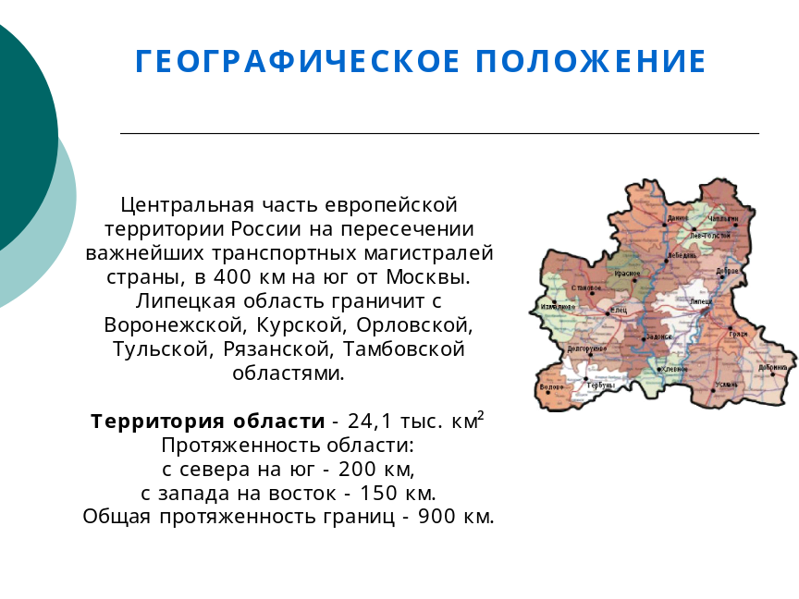

Место
,
занимаемое
Липецкой
областью
в
Российской
Федерации
и
Центральном
федеральном
округе
36
5
Оборот
розничной
торговли
на
1
жителя
3
1
1
1
Урожайность
-
зерновых
-
сахарной
свеклы
18
2
Валовой
региональный
продукт
2
1
Объем
продукции
обрабатывающих
производств
на
душу
населения
17
3
Реальные
денежные
доходы
38
4
Среднемесячная
начисленная
заработная
плата
5
3
Строительство
жилых
домов
на
душу
населения
19
2
Инвестиции
на
душу
населения
,
тыс
.
руб
.
4
3
Валовая
продукция
сельского
хозяйства
на
душу
населения
6
2
Уровень
безработицы
Российская
Федерация
ЦФО
Показатели

3. Закрепление материала

Работа с контурной картой.
1. Нанести на контурную карту (субъекты) районы Липецкой области.
2.Подписать области, граничащие с Липецкой областью.

Задание на дом: Приготовить сообщение о районах Липецкой области.

